LAN TỎA NGỌN LỬA TRI THỨC
HỘI THI GIỚI THIỆU SÁCH KỂ CHUYỆN THEO SÁCH TẠI TRƯỜNG TIỂU HỌC XÃ BA TÔ
Đã bao giờ bạn tự hỏi: “Sẽ ra sao nếu cuộc sống thiếu đi những trang sách?”
Sách – không chỉ là những con chữ vô tri, mà là kết tinh của tri thức, trí tuệ và tâm hồn nhân loại. Mỗi cuốn sách như một ngọn lửa nhỏ nhưng bền bỉ, thắp sáng nhận thức, nuôi dưỡng ước mơ và bồi đắp nhân cách cho mỗi con người.
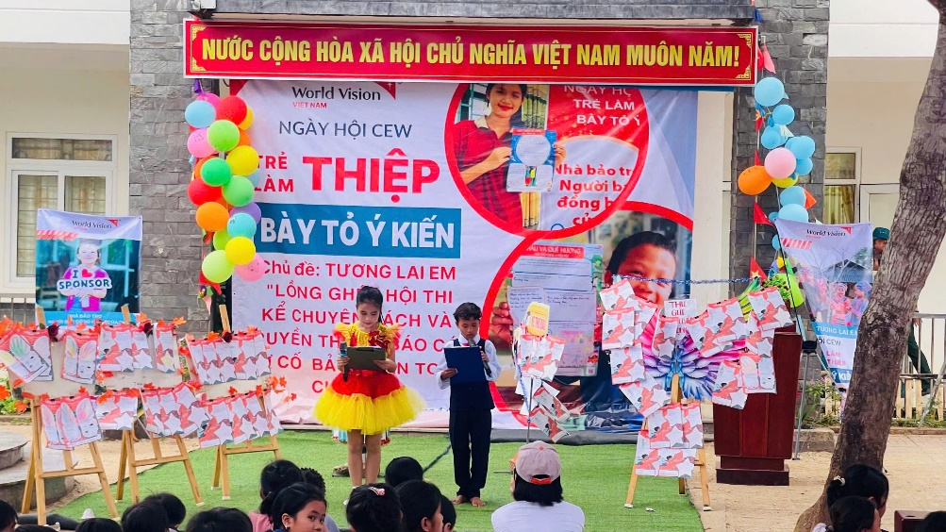
Hòa chung không khí hưởng ứng Ngày Sách và Văn hóa đọc Việt Nam, Trường Tiểu học xã Ba Tô đã tổ chức thành công Hội thi giới thiệu sách – kể chuyện theo sách, thu hút đông đảo học sinh các khối lớp tham gia với tinh thần hào hứng, say mê.
Hội thi không chỉ là sân chơi bổ ích mà còn là cơ hội để các em học sinh rèn luyện kỹ năng thuyết trình, tự tin thể hiện bản thân trước đám đông, đồng thời phát triển tư duy sáng tạo. Thông qua các hình thức phong phú như kể chuyện, sân khấu hóa, các em đã mang đến những câu chuyện ý nghĩa, giàu cảm xúc.
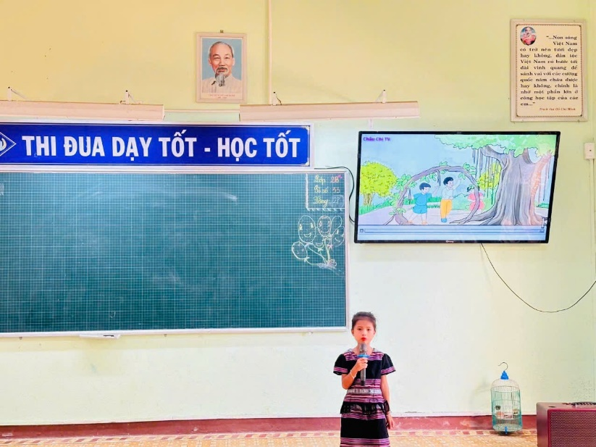
Học sinh khối lớp 1 với 4 lớp tham gia đã thể hiện những phần thi hồn nhiên, trong sáng qua các câu chuyện phù hợp lứa tuổi. Nội dung xoay quanh tình yêu quê hương, đất nước, con người Việt Nam; đề cao tinh thần ham học, ý chí vươn lên và ca ngợi truyền thống hiếu học của dân tộc.
Không dừng lại ở đó, hội thi còn lồng ghép nhiều hoạt động ý nghĩa như “Trẻ làm thiệp bày tỏ ý kiến”, truyền thông báo cáo sự cố bảo vệ trẻ em năm học 2025–2026, cùng phần giao lưu trả lời câu hỏi có thưởng sôi nổi, tạo nên không khí vui tươi, bổ ích và giàu tính giáo dục.
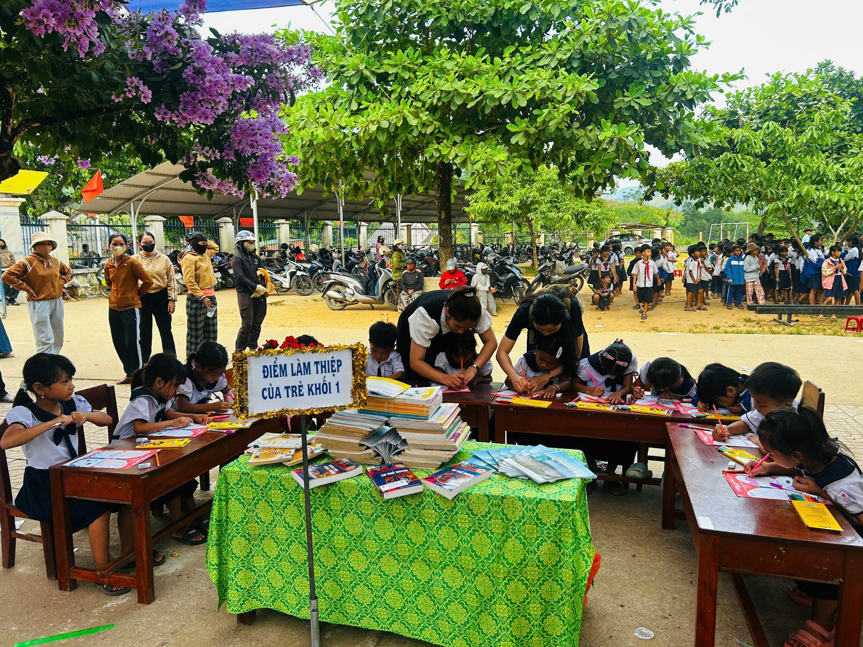
Hội thi đã khép lại, nhưng dư âm còn đọng lại là niềm vui, sự tự tin và tình yêu sách trong mỗi học sinh. Đây không chỉ là một hoạt động ngoại khóa, mà còn là bước lan tỏa mạnh mẽ thói quen đọc sách, góp phần xây dựng văn hóa đọc bền vững trong nhà trường.
Mỗi trang sách mở ra – một chân trời tri thức được khai phá.
Mỗi câu chuyện kể lại – một bài học đẹp được gieo mầm trong tâm hồn trẻ thơ.
Người đưa tin
Khối 1

